Tillsynsbegäran – information om höga naturvärden i avverkningsanmälan A 53696-2023 i Lycksele kommun
Detta dokument behandlar höga naturvärden i avverkningsanmälan A 53696-2023 i Lycksele kommun. Denna avverkningsanmälan inkom 2023-10-31 och omfattar 32,7 ha.
Vi begär härmed att Skogsstyrelsen fattar beslut enligt miljöbalken som säkerställer att skogens höga naturvärden bevaras samt säkerställer att EU-lagstiftning efterlevs och att artskyddsbrott förhindras. Vi önskar även ta del av de ställningstaganden och beslut som myndigheterna meddelar till följd av aktuell avverkningsanmälan och föreningens inlaga (se 34 § förvaltningslagen).
Nedan beskrivs fynd av naturvårdsarter som gjorts i det avverkningsanmälda området.

Naturvårdsarter
I avverkningsanmälan har följande 11 naturvårdsarter hittats: blå taggsvamp (NT), kolflarnlav (NT), motaggsvamp (NT), nordtagging (NT), skrovlig taggsvamp (NT), vaddporing (NT), vedflamlav (NT), vedskivlav (NT), dropptaggsvamp (S), luddlav (S) och stuplav (S). Av dessa är 8 rödlistade. För rödlistade arter har rödlistekategorin angivits inom parentes. Arter som är signalarter enligt Skogsstyrelsen har markerats med (S).
De påträffade naturvårdsarterna är ett tydligt kvitto på att detta rör sig om en skog med höga naturvärden. I Figur 1 visas en karta över det avverkningsanmälda området, där samtliga fyndplatser för naturvårdsarter som finns registrerade på Artportalen har markerats.
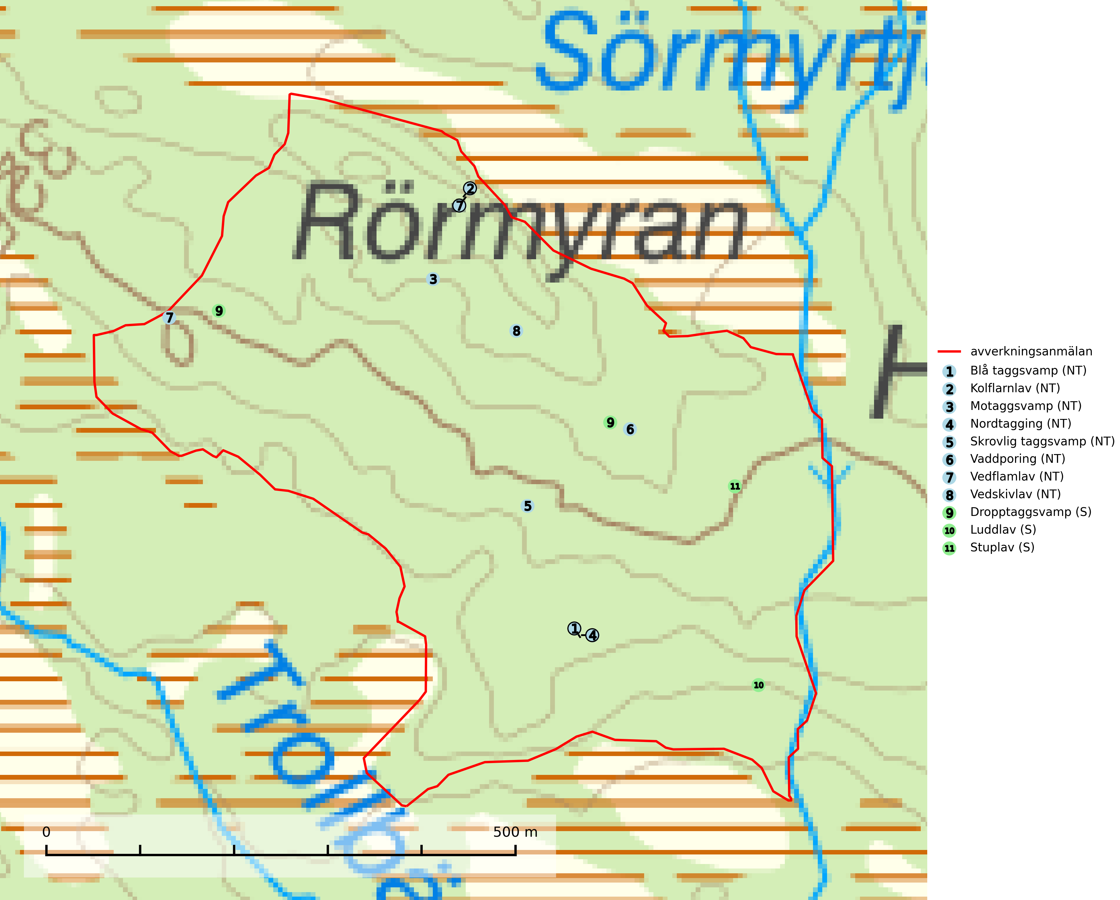
Figur 1. Fyndplatser för naturvårdsarter i det avverkningsanmälda området (röd linje). Markörer utan svart kant är placerade på fyndplatsen. Markörer med svart kant är placerade vid sidan av fyndplatsen och har ett svart streck som visar fyndplatsens exakta position. Kartans mittpunktskoordinat är N 7210827, E 652008 i SWEREF 99 TM.
Blå taggsvamp (NT) är en karaktärsart i såväl örtrika kalkbarrskogar som i torra sandtallskogar där det föreligger gammal skog med långvarig trädkontinuitet. Är sällsynt och mycket kravfull i södra och mellersta Sverige. Den hotas främst av skogsavverkning och tycks försvinna efter slutavverkning, markberedning och plantering. I kalkgranskogar verkar arten vara mycket känslig. Granskogar med arten bör formellt skydddas (SLU Artdatabanken, 2024; Nitare & Skogsstyrelsen, 2019).
Kolflarnlav (NT) är brandberoende och växer nästan uteslutande på kolad hård kärnved av tall. Etableringen verkar ske först 100–300 år efter brand och nytt substrat nybildas i mycket begränsad omfattning. Avverkning av tallskog av naturskogskaraktär med spår av återkommande bränder är ett hot och mängden lämplig ved att växa på för arten minskar dels på grund av naturlig nedbrytning men framförallt på grund av att det förstörs i samband med slutavverkningar, gallringar och markberedning. Såväl kolflarnlav som mörk kolflarnlav har glänsande bålfjäll och förekommer främst i tall- och blandbarrskogar av naturskogskaraktär med spår av återkommande bränder. Skogar som dessa hyser höga biologiska värden och bör skyddas (SLU Artdatabanken, 2024).
Motaggsvamp (NT) bildar mykorrhiza med tall i tallskog och hittas huvudsakligen i äldre, glesare skogsbestånd och hällmarksimpediment. Arten hotas främst av skogsavverkning och tycks försvinna efter slutavverkning, markberedning och plantering (SLU Artdatabanken, 2024).
Nordtagging (NT) växer främst på tallågor av grövre dimensioner och påträffas huvudsakligen i äldre skog som inte kalavverkats. Nordtaggingen missgynnas av att områden med äldre tallskog har minskat starkt. Bekämpning av skogsbränder, samtidigt som skogsbruket omvandlar naturligt glesa tallbestånd till likartade och betydligt tätare bestånd, har missgynnat arten. Bristen på gamla tallågor utgör på sikt ett allvarligt hot och återskapandet av lämpliga biotoper tar mycket lång tid. Områden med olikåldriga bestånd av tall och med stort inslag av äldre träd bör undantas från skoglig produktion (SLU Artdatabanken, 2024).
Skrovlig taggsvamp (NT) bildar mykorrhiza med tall i äldre tallskog, framför allt på tallhed. Den växer huvudsakligen i äldre barrskog som hotas av slutavverkning. Genom att äldre barrskogar och naturskogar blir allt sällsyntare, missgynnas arten av skogsbruk. Arten ingår i ett åtgärdsprogram för hotade arter (ÅGP) och en långsiktig tillgång till svampens värdträd behöver säkras genom att växtplatserna undantas från avverkning. Skrovlig taggsvamp är globalt rödlistad som nära hotad (NT) vilket innebär att Sverige har ett internationellt ansvar för arten (IUCN, 2025; SLU Artdatabanken, 2024; Nitare, 2006).
Stuplav är en mycket bra signalart i hela sitt utbredningsområde och förekommer nästan enbart i skogsmiljöer med höga naturvärden. Den indikerar långvarig förekomst av gamla lövträd och miljöer med konstant hög luftfuktighet. I skogar med suboceaniskt klimat finns det en mycket sällsynt parasit, njurlavsknapp Pletocarpon nephromeum (EN), som växer på stuplav (SLU Artdatabanken, 2024; Nitare & Skogsstyrelsen, 2019).
Vaddporing (NT) är en brunrötande vednedbrytare som hittas på undersidan av liggande murken tallved i olika former. Substratet utgörs framför allt av den typ av hård, kådimpregnerad och ofta kolad tallved som skapas i brandpräglad skog. Vedtypen nybildas i mycket liten omfattning och det är sannolikt att arten upplever en utdöendeskuld. För att garantera artens fortlevnad bör man både säkra att artens växtplatser hålls intakta samt att långsiktigt säkerställa att ny ved tillkommer, allra helst i omedelbar anslutning till artens växtplatser. Skoglig gallring och annat uttag av virke innebär ett hot mot arten (SLU Artdatabanken, 2024).
Vedflamlav (NT) växer på gammal hård och torr, exponerad kärnved av tall, främst på högstubbar i ljusöppna lägen, t.ex. vid och på myrar, sjökanter, i glesa hällmarkskogar och i brandpräglade tallnaturskogar. Substratet nyskapas i begränsad omfattning och arten är en utmärkt indikator på höga naturvärden i denna skogstyp. Tall- och barrblandskogar med naturskogskaraktär och spår av bränder har ofta höga biologiska värden och bör skyddas (SLU Artdatabanken, 2024).
Vedskivlav (NT) växer på gammal, torr, exponerad, hård kärnved av framförallt tall i naturskogsartade bestånd. Avverkning av tallskog av naturskogskaraktär med spår av återkommande bränder är ett hot. Mängden lämplig ved att växa på för vedskivlav minskar, dels på grund av naturlig nedbrytning men framförallt på grund av att de förstörs i samband med slutavverkningar, gallringar och markberedning. Tall- och blandbarrskogar av naturskogskaraktär med spår av återkommande bränder bör skyddas (SLU Artdatabanken, 2024).

